CV FORMASI

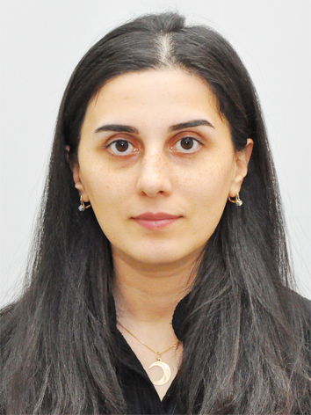

1. ŞƏXSİ MƏLUMAT / PERSONAL INFORMATION

Soyadı, adı, atasının adı:  Full name: | Həsənova Aysel Novruz
Doğum yeri və tarixi:  Date and place of birth: | Azərbaycan R-sı, Göyçay şəhəri 23.07.1994
Yaşayış ünvanı:  Home address: | Baki , Ə.Rəcəbli 276
Vətəndaşlığı:  Citizenship: | Azərbaycanlı
İddia olunan vəzifə:  Position applied for: | İngilis dili müəllimi

Ailə vəziyyəti:  Marital status: | Evli / Married
Hərbi mükəlləfiyyəti:
Military status:

2. ƏLAQƏ / CONTACTS
Telefonlar (ən azı birini göstərin)  Phone numbers (please indicate at least one) |  |  | Elektron poçt ünvanı  E-mail
ev / home | iş / work | mobil / cell | Elektron poçt ünvanı  E-mail
( |  | (55)927 94 48 | Ayselgasanova94@gmail com

3. TƏHSİL / EDUCATION
Orta təhsil məktəbi / gimnaziya / lisey №  Secondary school / gymnasium / lyceum # |  |  |  | Rayon  Region
Z.Bünyadov adına 3 saylı orta məktəb |  |  |  | Göyçay
Ali təhsil müəssisəsinin adı və yeri  Name and location of institute | Fakültə/İxtisas  Faculty/Specialty | Qəbul olduğu il  Year entered  Bitirdiyi il  Year graduated | Dərəcə (bakalavr, magistr və s.)  Degree (bachelor, master etc.) |  | Daxil olarkən topladığı bal  Entrance score
Azərbaycan Dillər Universiteti | İngilis dili muəllimi | 2011-2015 | Bakalavr |  | 514
Xəzər Universiteti | Dilçilik (İngilis dili) | 2016-2018 | Magistr |  | 77

4. KOMPÜTER BİLİYİ / IT SKILLS
Avadanlıq və proqram təminatı  Hardware and software | Bilik səviyyəsi  Knowledge level
Microsoft Office word | Əla
Microsoft Office Excel
Microsoft Office Power Point | Əla
Microsoft Office Outlook | Yaxşı

5. DİL BİLİYİ / LANGUAGE SKILLS
Dillər  Languages | Danışmaq  Speaking |  |  | Oxumaq/Yazmaq  Reading/Writing |  |  | Başa düşmək  Understanding
Dillər  Languages | Bilik səviyyəsi  Level of knowledge
Dillər  Languages | Əla  Excel.t | Yaxşı  Good | Zəif  Poor | Əla  Excel.t | Yaxşı  Good | Zəif  Poor | Əla  Excel.t | Yaxşı  Good | Zəif  Poor
Azərbaycan dili | Əla |  |  | Əla |  |  | Əla
Rus dili | Əla |  |  | Əla |  |  | Əla
İngilis dili | Əla |  |  | Əla |  |  | Əla
Türk dili | Əla |  |  | Əla |  |  | Əla

6.İş Təcrübəsi / work experience
İş Yeri | Zəka tədris mərkəzi  Azi tədris mərkəzi  Eurovision song contest (Baku)  Baku European Games  London school of Azerbaijan
Vəzifəsi | İngilis/Rus dili müəllimi  Rus bölməsində ingilis dili müəllimi

Əlavə nailiyyətlər
1.University of California, İrvine - an online non-credit course “Verb Tenses and Passives”
2. University of California, İrvine - an online non-credit course “Noun Clauses and Conditionals”
3.University of California, İrvine - an online non-credit course “Advanced Grammar & Punctuation Project”
4. University of California, İrvine - an online non-credit course “Academic Listening and Note-Taking”
5. Georgia Institute of Technology- an online non-credit course “Speak English Professionally: In Person, Online & On the Phone”
6. University of California, İrvine - an online non-credit course “Conjunctions, Connectives, and Adverb Clauses”
7.Arizona State University - an online non-credit course “Teach English Now! Teaching Language Online”
8. University of California, İrvine- - an online non-credit course “Grammar and Punctuation”
9. Georgia Institute of Technology – an online non-credit course “Write Professional Emails in English”

Elmi məqalələr
1.Antropoloji dilçilik sahəsi haqqında bəzi qeydlər – Dil və ədəbiyyat jurnalı № 1. 2020
İSSN 2518-7538
http://82.194.16.162:8080/xmlui/handle/123456789/1057
2.Dilçilikdə stereotip konseptinin öyrənilməsinin bəzi aspektləri- Dil və ədəbiyyat jurnalı №2. 2020
İSSN 2218-7588
http://static.bsu.az/w15/2(114)-2020-Dil%20edebiyyat.pdf

